Госавтоинспекция предлагает россиянам присоединиться к Интернет-акции #ДобрыйЗнак
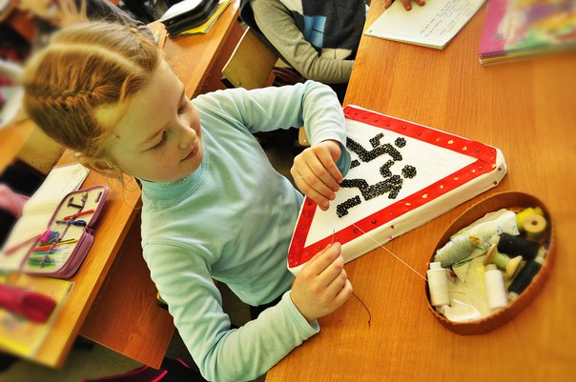
Российская Госавтоинспекция призывает всех участников дорожного движения поддержать социальную Интернет-акцию #ДобрыйЗнак, призванную напомнить о важности соблюдения правил дорожной безопасности. Инициатором акции выступило правительство Ярославской области; Интернет-проект был представлен в рамках заседания президиума Государственного совета Российской Федерации по вопросам повышения безопасности дорожного движения, который состоялся в Ярославле в начале недели.
В ходе мероприятия, в частности, была отмечена особая важность работы с детьми по обучению их навыкам безопасного поведения на дорогах и повышения культуры поведения участников дорожного движения. Участники заседания, подчеркнув актуальность проблематики повышения безопасности детей в процессе участия в дорожном движении, в поддержку акции #ДобрыйЗнак вместе с ярославскими кадетами из профильного класса ГИБДД сфотографировались со стилизованным знаком «Дети» – символом ответственного поведения на дороге и особого внимания к детям.
Присоединиться к Интернет-акции может любой желающий, вне зависимости от возраста и социальной принадлежности. По мнению организаторов, участие в акции – это возможность заявить для водителя – «я ценю жизнь ребенка на дороге», для родителя – «наша семья за безопасность детей на дорогах», для ребенка – «я знаю правила и уважаю их».
Для участия в акции необходимо сделать фото с реальным знаком «Дети», расположенным возле школы или детского сада. Можно подойти к созданию фотографий более творчески и подготовить стилизованное изображение знака «Дети» с использованием различных художественных техник или компьютерных технологий. Важное условие – стилизованный знак должен оставаться узнаваемым. Фотографии могут быть как индивидуальными, так и коллективными.
Далее фото необходимо разместить в социальных сетях (Вконтакте или Instagram) с хэштегом #ДобрыйЗнак и пригласить к участию в акции своих друзей.

